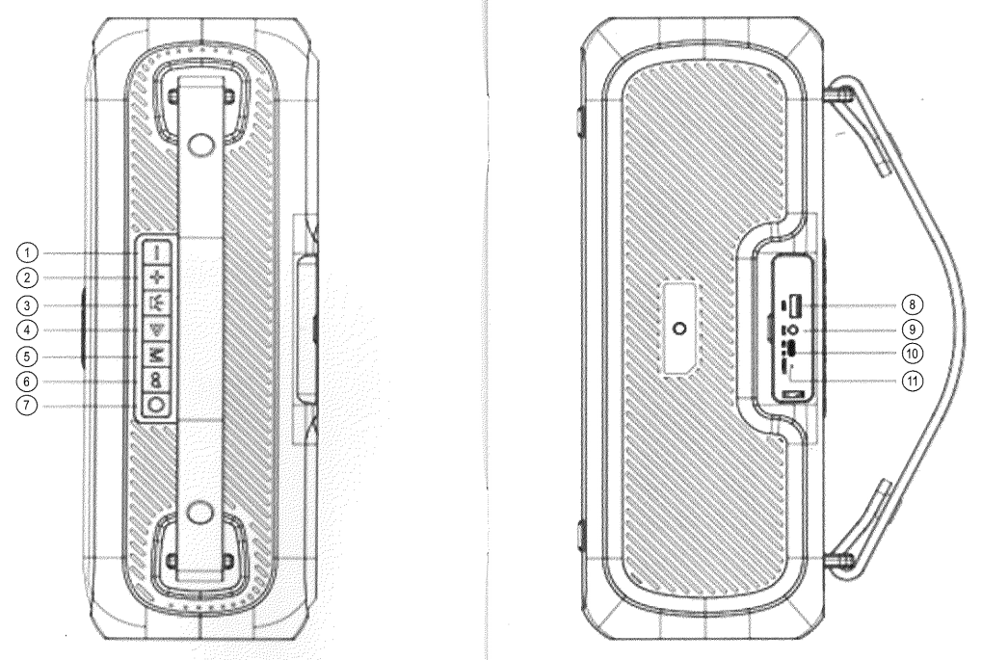
CMB-110
1. Natrag/glasnoća (-)
2. Naprijed/glasnoća (+)
3. LED tipka
4. Tipka za reprodukciju/pauziranje/glasovnog asistenta
5. Promjena načina rada
6. TWS tipka
7. Tipka za uključivanje/isključivanje (ON/OFF)
8. USB-A priključak
9. Audio priključak (aux)
10. USB-C priključak za punjenje
11. Reset
Uključivanje/isključivanje (ON/OFF)
Pritisnite i držite tipku (7) da biste uključili ili isključili zvučnik.
Bluetooth
Uključite uređaj i zvučnik će odmah biti spreman za povezivanje. Iz Bluetooth postavki telefona/Bluetooth uređaja pronađite zvučnik i povežite se sa (CMB-100).
Pritisnite i držite tipku LED (6) da biste prekinuli Bluetooth vezu.
USB
Uključite uređaj i umetnite USB u priključak. Zvučnik će automatski reproducirati glazbu sa USB-a.
Napomena: Ova funkcija će zaustaviti druge funkcije, kao što je Bluetooth veza.
Audio kabel (AUX)
Uključite uređaj, spojite audio kabel u priključak.
Napomena: Ova funkcija zaustavit će druge funkcije, kao što je Bluetooth.
Neke funkcije zvučnika mogu se kontrolirati pomoću povezanog uređaj.

LED
Kratko pritisnite tipku LED za prebacivanje između 3 različiti načini osvjetljenja i isključivanja.
Glasovni asistent
Uključite uređaj, povežite se putem Bluetootha.
Pritisnite i držite tipku glasovnog asistenta kako biste ga uključili.
Funkcije
Tipka za reprodukciju/pauziranje= kratki pritisak (Bluetooth/USB).
Također da biste prihvatili ili završili poziv.
Tipka za reprodukciju/pauziranje= dugi pritisak odbija poziv.
Prebacuje se razgovor na telefon tijekom poziva.
Tipka naprijed= dugi pritisak (Bluetooth/USB)= sljedeća pjesma.
Tipka unatrag= dugi pritisak (Bluetooth/USB)= prethodna pjesma.
Tipka naprijed= kratki pritisak (Bluetooth/USB)= glasnoća gore (+).
Tipka za unatrag =kratki pritisak (Bluetooth/USB)= glasnoća dolje (-).
LED tipka= kratki pritisak za promjenu LED načina rada ili isključivanje LED osvjetljenja.
Tipka načina rada= kratki pritisak za promjenu načina rada.
Tipka TWS= kratki pritisak za uključivanje ili isključivanje TWS funkcije, dugi pritisak= prekid Bluetooth veze.
Tipka glasovnog pomoćnika= Dugi pritisak.
Reset tipka= kratki pritisak za resetiranje uređaja.
Hands-free poziv
Dok ste povezani bluetoothom i netko zove. Kratkim pritiskom na tipku za reprodukciju/pauziranje da biste prihvatili poziv ili dugi pritisak da biste odbili poziv. Tijekom poziva pritisnite i držite tipku za reprodukciju/pauziranje da se prebacite na razgovor preko telefona. Kratki pritisak na tipku reprodukcija/pauza završava poziv.
Reset
Za resetiranje napravite kratki pritisak na gumb za resetiranje pomoću tanke igle ili nečeg sličnog.
Resetiranje je korisno za otklanjanje poteškoća, na primjer ako se zvučnik ne želi isključiti ili ne reagira.
"TWS"
Uvjet: 2 identična zvučnika.
Ovaj zvučnik podržava TWS funkciju. Što znači da možete reproducirati istu glazbu u stereo načinu sa 2 identična zvučnika. Prvo provjerite da niste povezani sa zvučnikom preko Bluetootha, ako jeste odspojite se. Da biste omogućili funkciju, uključite oba zvučnika, pritisnite i držite tipku TWS na jednom od zvučnika. Zvučnik će dati signal za spajanje putem LED osvjetljenja. Povežite se sa zvučnicima preko Bluetooth postavki na vašem telefonu/Bluetooth uređaju.
Da biste prekinuli vezu: Pritisnite i držite tipku TWS na jednom od zvučnika.
Opće informacije
Vrijeme reprodukcije oko 4h, može varirati ovisno o razini glasnoće glazbe i LED osvjetljenju.

Punjenje uređaja
Spojite USB-C kabel na priključak za punjenje i drugi kraj kabela na USB adapter za napajanje
(5V/1A do 3A) ili neki drugi USB izvor napajanja kao što je računalo.
USB adapter za punjenje nije uključen.
Potpuno napunjen: 4 LED lampice će svijetliti statično ako je uređaj uključen, ako je uređaj ugašen LED lampice će se ugasiti. Kada je razina baterije niska, zvučnik će napraviti ton. Ovaj uređaj ne podržava punjenje drugih uređaja.
Ne povezujte druge uređaje kao što su telefoni na USB-C priključak za punjenje.
Održavanje baterije: Da biste zaštitili bateriju, nemojte koristiti zvučnik dok se puni.

Upute za upozorenje
Nemojte koristiti ili odlagati zvučnik u blizini ekstremnih temperatura.
Držite ga podalje od svega što stvara toplinu kao što su radijatori i peći.
Čuvati na sobnoj temperaturi i suhom području.
Da biste produžili vijek trajanja zvučnika, izbjegavajte reprodukciju glazbe na maksimalnoj glasnoći.
Čišćenje i održavanje
Očistite proizvod suhom krpom. Za čvršće mrlje, koristite vlažnu krpu s malo blagog deterdženta.

Izjava o sukladnosti na hrvatskom jeziku nalazi se na:
http://www.feniks-info.hr/IzjaveSukladnosti
Zbrinjavanje električnih i elektroničkih uređaja Direktiva EU 2012/19/EU Ovaj se proizvod ne smije tretirati kao običan kućni otpad, već se mora vratiti na sabirno mjesto za recikliranje električnih i elektroničkih uređaja. Dodatne informacije dostupne su u vašoj općini, uslugama zbrinjavanja otpada vaše općine ili prodavaču kod kojeg ste kupili proizvod.

